1，基本知识
（1）Thread与Runable：两种方法

（2）基本方法
Thread.sleep(time)：进入睡眠，线程暂时停止
join()：等待到指定线程结束为止，也可以用interrupt终止等待
Interrupt（）：将线程切换到中断状态
Interrupted（）：检查并清除中断状态

（3）同步
Java同步的几种锁

a，资源锁
synchronized (Object o){
***
}
只有拿到o这个实例的线程才可以进入执行代码块

b，对象锁
synchronized func（）{
***
}
只有拿到这个对象实例的线程才可以进入执行代码块
相当于synchronized（this）

c，类锁
static synchronized func（）{
***
}
只有拿到这个类的线程才可以进入执行代码块
相当于synchronized（***.class)

（4）Java Object 对多线程的支持
每个Object都有一个线程的休息室：wait set
调用instance.wait()，当前线程进入wait set
可以用一下方法让它跳出wait set：
其他线程的 notify、notifyAll、interrupt或者wait到期

2，标准
安全性：线程安全的类（多线程下可维持安全性的类）
生存性：活性
复用性：可复用
性能：内存与速度

3 ，Single Thread Execution——能通过这座桥的，只有一个人

用锁来保护关键的执行区域
这个区域称之为Critical Section
可以使用 synchronize 或 lock和unlock对。
使用 lock和unlock中间不要有return，导致加锁之后没有解锁

要思考synchronize保护的是什么----应该是一个原子操作
再思考用什么去保护：对象实例

4，Immutable ——不可破坏的
Immutable类是指实例化之后状态不再改变的类
没有Setter
最好为final类

使用时机：
确认类的实例状态不会发生变化
实例需要共享，且访问频繁

Immutable与Mutable成对使用
如：String与StringBuffer

5，Guarded Suspension——先等我准备好
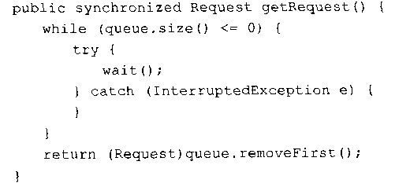
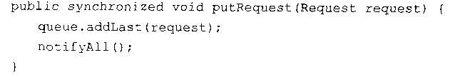
正在wait的线程，期望当警戒条件成立的时候收到notify/notifyAll。

6，Balking——不需要的话就算了吧
特征是“不等待”。当警戒条件不成立的时候，就直接退出，马上进入下一个工作。或者，当警戒条件第一次成立时
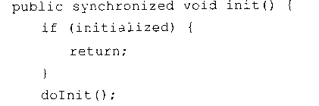

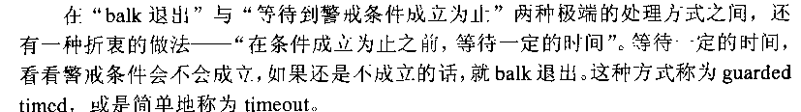

7，Producer-Consumer——我来做，你来用
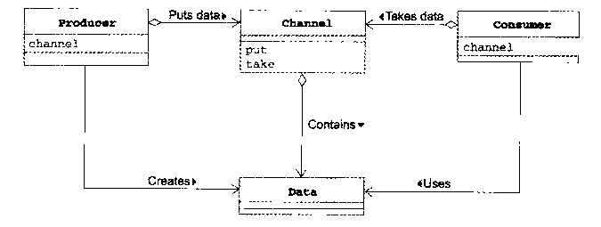

类似中间者模式
线程合作要想“放在中间的东西”，线程同步要想“应该保护的东西”

这里的一个主题是Channel的缓存量，既Data的容量

8，Read-Write Lock——想看就看，但看的时候不能写
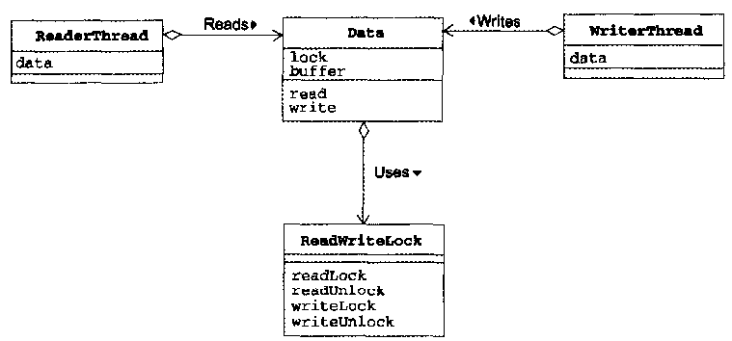

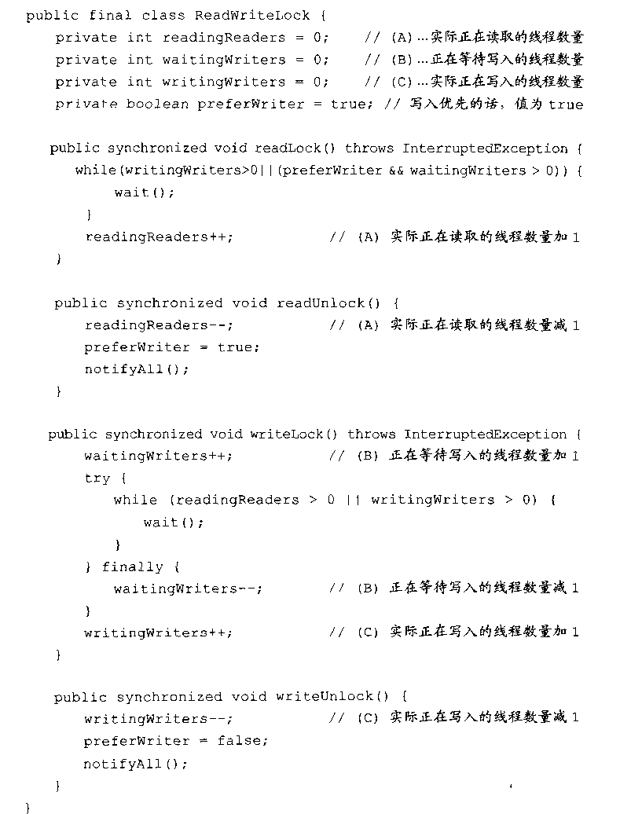

该模式适合读任务繁重的时候

9，Thread-Per-Message—这个工作交给你了

对于耗时操作，交给新线程

10，Worker Thread ——等到工作来，来了就工作
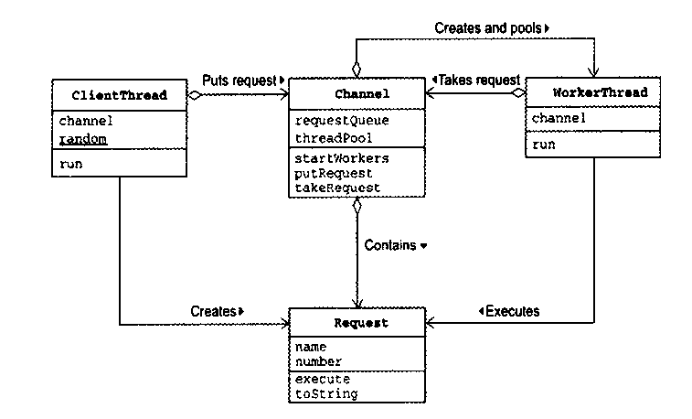

委托人ClientThread
通路Channel
工人WorkerThread
请求Request

与Thread-Per-Message的区别：启动线程比较花时间，但需要频繁的创建新线程去完成工作的时候，不如重复使用一个线程，保证资源的再利用。这个线程就是Worker Thread

这里的一个主题是服务量（承载量）-既Worker Thread与Request的数量
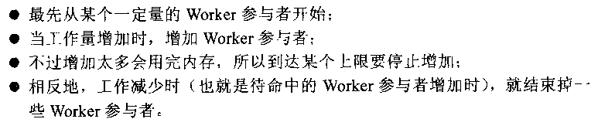

启动与执行的分离的好处：
提高响应性
控制实现顺序
可取消和可重复执行
分散处理的第一步

将要进行的工作包装成Runnable对象的形式，传递到真正执行的线程上去

Event-dispatch-Thread—Worker Thread Pattern的应用
唯一性
Java Swing Event-dispatch-Thread
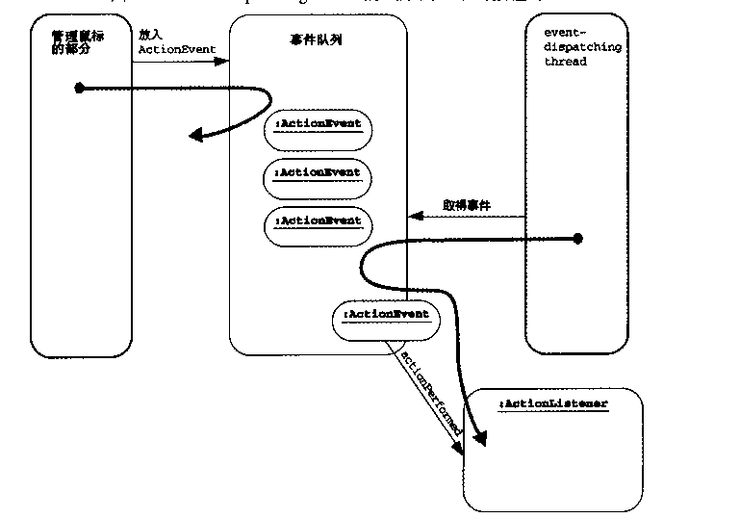

Swing的单线程规则
当Swing组件一旦被实现（被实现是指已经调用 show），可能改变组件状态的程序代码、相依于状态的程序代码都必须交给Event-dispatching thread执行。

11，Future ——先给您提货单
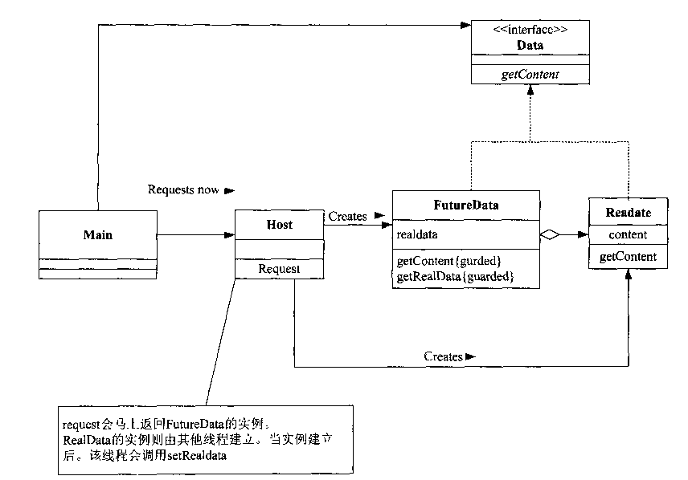
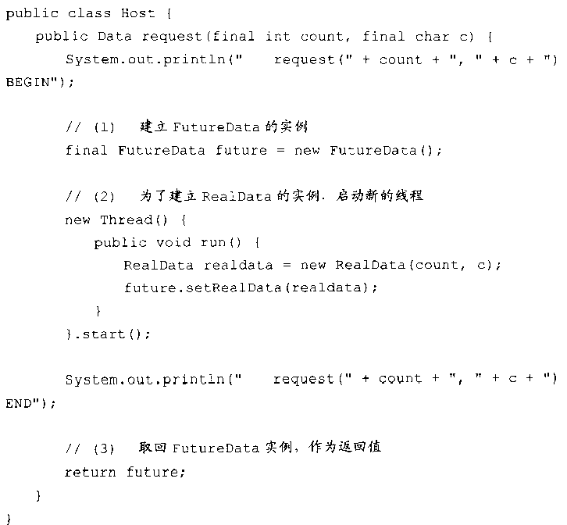
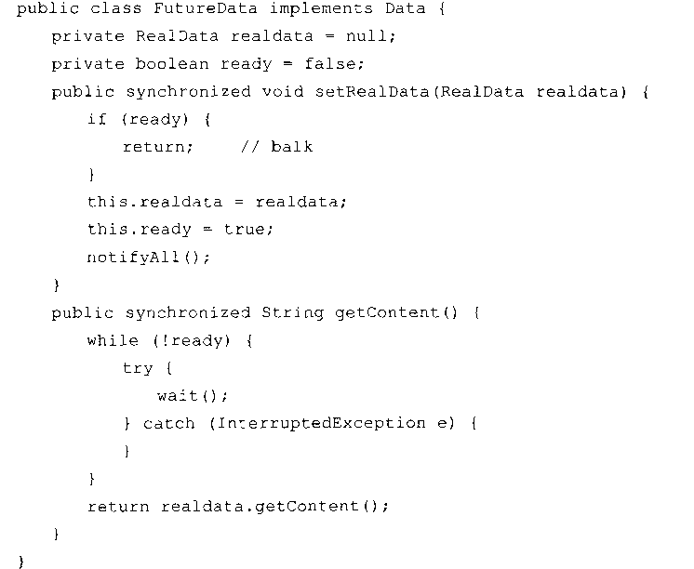
分离“准备返回值”和“使用返回值”

变形
不让人等待的Future：异步实现getContent，应用Balking模式
会改变的Future：重复设置Future的返回值

回调
线程完成耗时操作后主动通知客户

12，Two-Phase Termination——收拾好玩具去睡觉
两步终止
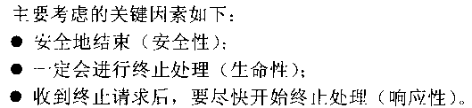

线程提供终止方法：
interrupt方法保证即使线程处于sleep、wait也可以被终止掉
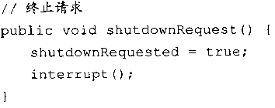

线程的run方法会提供相应的配合：
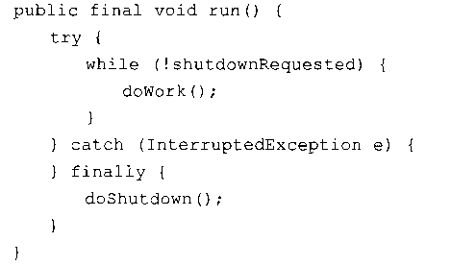

线程调用shutdownRequest()后需要调用join以等待线程结束

不要使用Thread的stop，它会使实例丧失安全性的保障

13，Thread-Specialfic Storage——每个线程的保管箱
Thread_Local Storage(TLS)
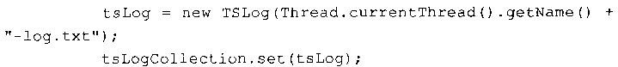

参与对象：
Client：（ClientThread）委托人
TSObjectProxy：（Log）线程独有对象代理
TSObjectCollection：（java.lang.ThreadLocal)线程独有对象集合
TSObject：（TSLog）线程独有对象

Client将工作委托给TSObjectProxy，TSObjectProxy从TSObjectCollection中取出对应的TSObject，并将工作委托给TSObject

线程特有信息存放的地方
线程外：如ThreadLocal
线程内：线程的字段

14，Active Object——接受异步消息的主动对象
主动对象一般指自己拥有独立的线程
主动对象的特征
异步接受外部传来的请求
可自由调度
实际的处理由单线程运行
可返回执行结果
拥有独立线程

组成元素很多，适合处理大规模的问题

